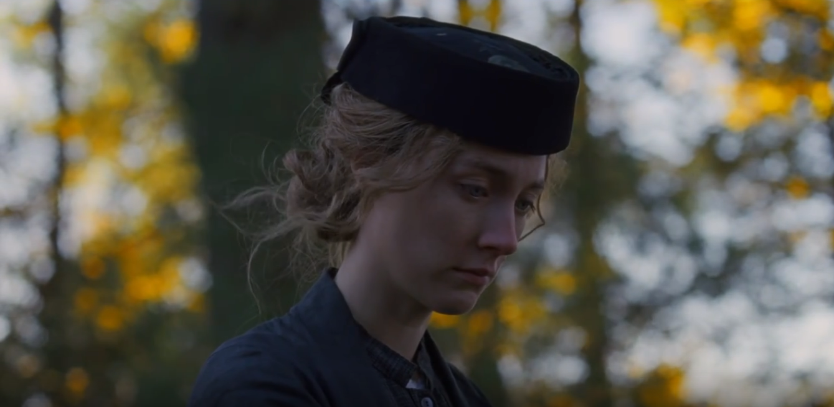

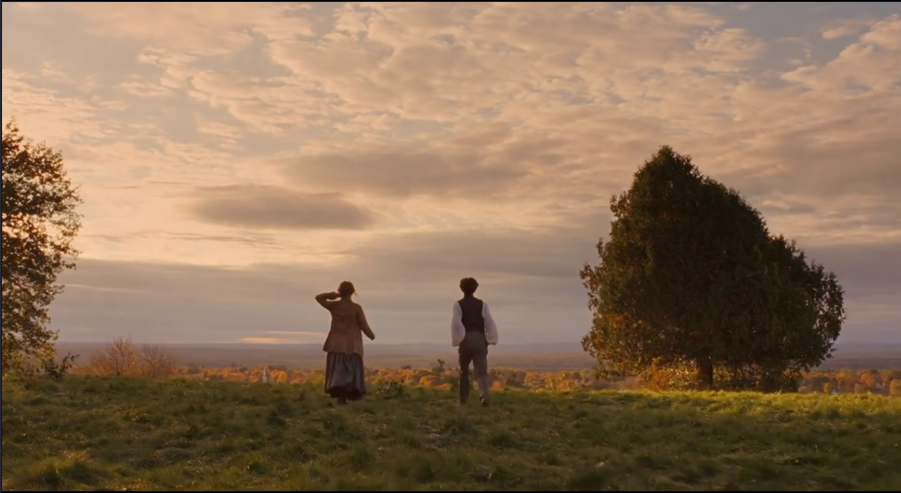

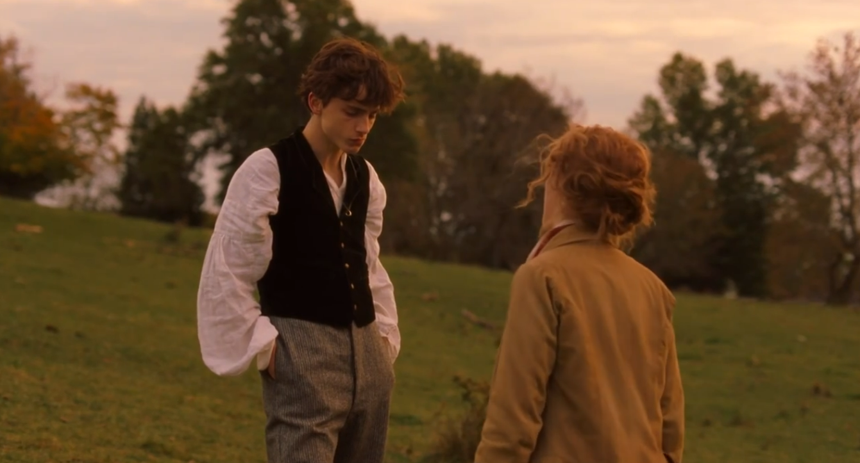

、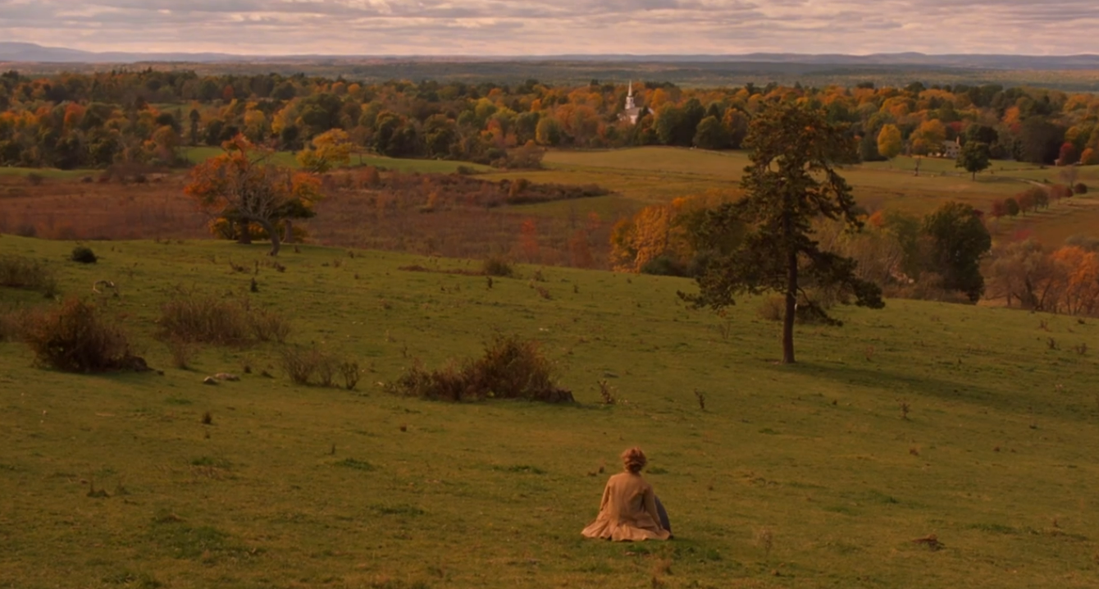

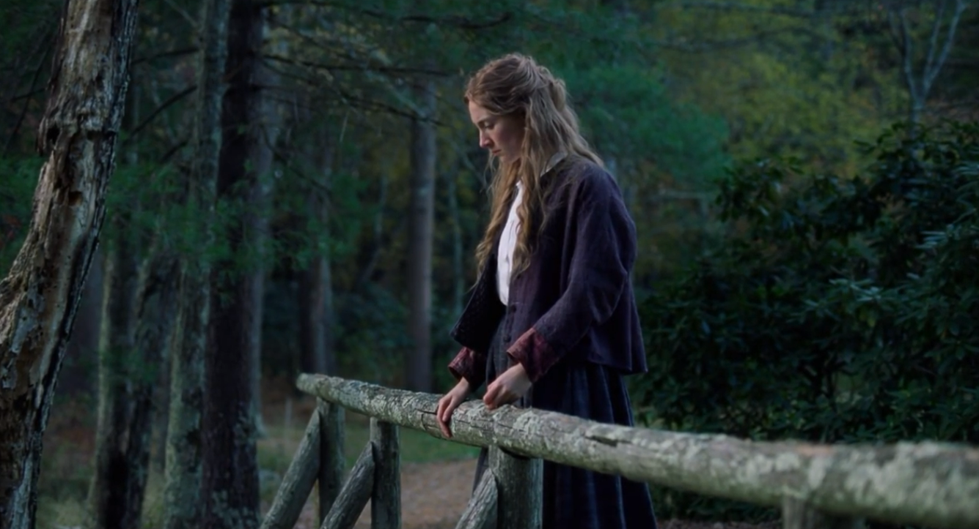

Little women

Dear Yu tian

转眼已是近在手边的2024了，首先愿岁月静好，山河安宁。不知不觉我们认识已经近十年，很高兴在我最年轻的年纪里遇见你们。自离开懵懵懂懂的高中校园后，其实见面很少，总有各种各样的理由错过相聚。在新的一年里，也许我是有感而发，也许是出于自己出于一个相对alone的状态，所以简单地写封短信，若有空不妨坐下来一读。

前情提要：无华丽的抒情，无惊艳的叙事，只不过是一些牢骚小事，仅是作为信息时代为数不多的一篇通信稿。

